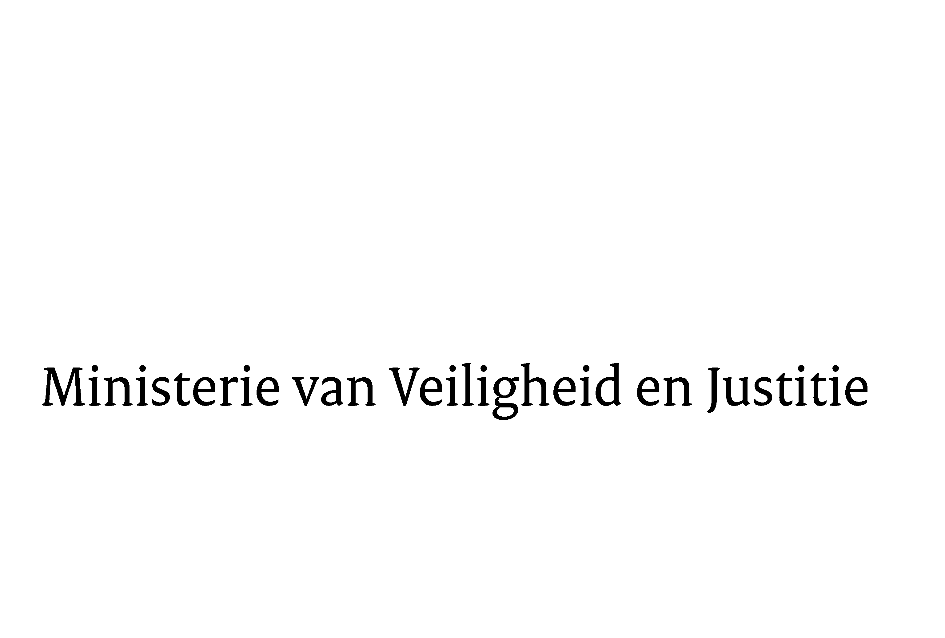
> Retouradres Postbus 20301 2500 EH Den Haag
Aan de Voorzitter van de Tweede Kamer
der Staten-Generaal
Postbus 20018
2500 EA DEN HAAG
Datum | 28 oktober 2010
Onderwerp | 10 % norm inhuur externen in 2011
Directie Financieel-Economische Zaken

Schedeldoekshaven 100
2511 EX Den Haag
Postbus 20301
2500 EH Den Haag
www.rijksoverheid.nl/ministeries/venj

T 070 370 79 11
F 070 370 79 04

Ons kenmerk
5670183/10/04

Bij beantwoording de datum en ons kenmerk vermelden. Wilt u slechts één zaak in uw brief behandelen.

Inleiding
Tijdens het Verantwoordingsdebat 2009 in mei van dit jaar is een motie ingediend door het lid Roemer van de SP die met algemene stemmen door uw Kamer is aangenomen. De motie “verzoekt de regering de ministeries een afdwingbare norm op te leggen van 10% voor de inhuur van externen”.

Conform de toezegging van de toenmalige Staatssecretaris van Binnenlandse Zaken en Koninkrijksrelaties per brief van 29 juni jl., doe ik u hierbij de volgende informatie toekomen:
- de wijze waarop het Ministerie van Veiligheid en Justitie stuurt op het realiseren van de norm van 13% over 2010;
- de consequenties voor de taakuitoefening als het Ministerie van Veiligheid en Justitie in 2011 een norm van 10% moet realiseren.

Ik verzoek u deze informatie te betrekken bij de gecombineerde behandeling van de ontwerpbegroting 2011 en het ontwerpjaarverslag 2009 van het Ministerie van Justitie, vooralsnog gepland voor 3 en 4 november dit jaar.

- Toepassing inhuur van externen bij Justitie
De behoefte om gebruik te maken van externe inhuur verschilt sterk per organisatieonderdeel. In de brief van mijn voorganger van 23 februari 2010
(TK, 2009-2010, 32 123 VI) naar aanleiding van de invoering van de 13%-norm als het sturingsinstrument op de inhuur van externen, is onder meer toegelicht dat de inhuur van externen bij het Ministerie van Veiligheid en Justitie vooral uitzendkrachten betreft. De grote uitvoeringsorganisaties zoals de Dienst Justitiële Inrichtingen (DJI) hebben te maken met fluctuerend aanbod en piekbelasting. Het onvoorspelbare en incidentele karakter maakt dat werving van nieuw vast ambtelijk personeel daardoor niet aan de orde is.
Een andere omvangrijke post betreft inzet van externen bij automatiseringsprojecten: specialistische en doelgebonden expertise die na oplevering van de betreffende systemen niet of in ieder geval in verminderde omvang benodigd is.

Om enerzijds te zorgen voor de benodigde flexibiliteit van, met name, de uitvoerende organisaties en anderzijds te kunnen sturen op de maximumnorm voor de inhuur van externen hanteert het Ministerie van Veiligheid en Justitie een aantal instrumenten:
- Een circulaire kosten van externen waarin departementsbreed de te hanteren definities en kostensoorten zijn toegelicht;
- Jaarlijks wordt per directoraat-generaal een maximaal plafond voor externe inhuur vastgesteld;
- De bevoegdheid om extern in te huren ligt op het niveau van de directeuren-generaal/diensthoofden;
- Voordat tot externe inhuur wordt overgegaan, wordt bezien of departementsbreed danwel Rijksbreed alternatieven voorhanden zijn;
- Alle externe inhuur wordt in de verplichtingenadministratie vastgelegd, ongeacht de omvang;
- De directeuren-generaal maken met de baten-lastendiensten afspraken over externe inhuur voor zover dat binnen de sturingsmogelijkheden past;
- Maandelijks wordt een rapportage externe inhuur opgesteld ten behoeve van de Bestuursraad om de realisatie op externe inhuur te monitoren. Vanaf mei wordt in iedere rapportage de bereikte stand afgezet tegen de eindejaarprognose, zodat indien nodig vroegtijdig kan worden bijgestuurd.

- Sturing op de norm van 13 % in 2010
In de brief van mijn voorganger van 23 februari jl. moest deze constateren dat er tot en met 2008 sprake was van een groei in de inhuur van externen. In 2009 kwam het inhuur-percentage uit op 13,9%. Daarmee werd de 13%-norm nog overschreden, maar is ten opzichte van 2008 met een eindpercentage van 15,6 %, een aanmerkelijke verbetering gerealiseerd.
Op basis van de uitgaven aan externen tot en met augustus 2010 is de verwachting dat het Ministerie van Veiligheid en Justitie in 2010, onverwachte ontwikkelingen daargelaten, onder de norm van 13% kan blijven.

- Consequenties van een norm van 10 % in 2011
Met ingang van medio oktober 2010 bestaat het Ministerie uit de onderdelen Veiligheid en Justitie. Indien de omstandigheden zoals die zich tot nu toe in 2010 hebben voorgedaan ongewijzigd blijven en gebaseerd op de thans te maken prognoses, zal het Ministerie van Veiligheid en Justitie in totaliteit naar verwachting de maximumnorm van 10% aan inhuur van externen niet overschrijden. Met uitzendkrachten en tijdelijke inzet van specifieke automatiseringsdeskundigheid, de grootste posten voor inhuur van externen, zorgt het Ministerie van Veiligheid en Justitie voor het flexibel opvangen van onverwachte externe ontwikkelingen zoals die leidend tot extra instroom in het gevangeniswezen, respectievelijk de ontwikkeling of het upgraden van grote automatiseringsprojecten die noodzakelijk zijn om de beoogde efficiency(winst) in de uitvoering te kunnen blijven realiseren.
In welke mate de norm van 10% in 2011 gerealiseerd zal kunnen worden, is naast onvoorziene externe ontwikkelingen, ook afhankelijk van de effecten van het nieuwe regeerakkoord. Herindeling van departementen, wijziging van taken door nieuw of gewijzigd beleid heeft per definitie gevolgen voor de behoefte aan personele capaciteit, permanent en/of tijdelijk. Dit betreft zowel het bestuursdepartement als de uitvoerende organisaties. Het beeld van externe inhuur kan hierdoor substantieel wijzigen. Uiteraard blijf ik streven naar een norm van maximaal 10% aan inhuur van externen.

Bij gelegenheid van de gecombineerde behandeling van de ontwerpbegroting 2011 en het ontwerpjaarverslag 2009 van het Ministerie van Veiligheid en Justitie zal ik hierover graag met u van gedachten wisselen.

De Minister van Veiligheid en Justitie,

Tweede Kamer, 2009-2010, 32 360, nr. 5
Tweede Kamer, 2009-2010, 31 701., nr. 32

